2018 —— 2019 学年 第2 学期

专 业
班 级
学 号
姓 名
日 期
第一页
实验题目 | １、银行新用户现金业务办理
实验目的 | - 学会分析“银行新用户现金业务办理”程序任务实现的逻辑思路。  - 能够独立完成“银行新用户现金业务办理”程序的源代码编写、编译及运行  - 学会构造方法以及this关键字的使用。  - 学会静态变量以及静态方法的使用以及调用方法。
实验内容与步骤 | - 银行新用户现金业务办理。  [1.任务描述]  编写一个银行用户现金业办理程序，使其模拟新用户到银行办理现金存取业务时的场景。要求此场景中，要模拟出银行对用户到来的欢迎动作、对用户离开的提醒动作，以及用户的开户、存款和取款动作，在完成开户、存款和取款操作后，要提示用户的帐户余额。例如，一个新用户来到招商银行，首先银行要表示欢迎，然后银行工作人员会为用户办理开户手续。开户后，用户先进行了存款操作，之后又进行了取款操作，取款操作时需要输入正确的密码和取款金额，且取款金额需小于当前帐户余额。当业务办理完，用户离开银行，银行提醒用户携带好随身财物。至此银行新用户现金业务办理结束。  [2.运行结果]  任务运行结果如下图所示：  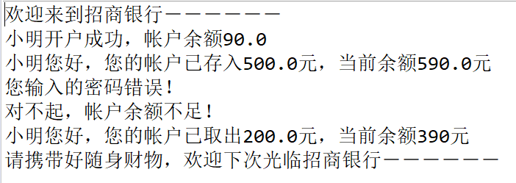  [3.实现思路]  （１）通过任务的描述可知，此需求需要定义一个银行类。当用户去银行办理业务时，相当于办理了此银行的帐户，所以这个类中要有此银行以及此银行的帐户信息，例如银行的名称、用户的名称、密码、帐户余额和交易金额等数据。由于此银行名称不会改变，所以可以使用静态变量来定义银行的名称。  （２）新用户到达银行之后，银行会表示欢迎，所以应该在银行类中定义欢迎方法。欢迎的语句都是一样的，所以此方法可以定义为静态方法。  （３）银行表示欢迎之后会为用户办理开户手续，开户相当于创建银行类的实例，所以开户的操作可以写入银行类的构造方法中，开户时需扣除10元卡费。  （４）开户之后可以为用户办理存款和取款业务，这两种业务都会改变帐户的余额。但是当用户密码错误，或取款的金额大于余额时，取款业务不能办理，并提示用户。  （５）用户离开时，银行会提示携带好随身财物，这部分的内容也是不变的，同样使用静态方法输出语句。  [4.运行结果截图]

